

Плата ПИ-Ethernet

Инструкция по проверке.

АСТА.468353.016 И1

Содержание

- Общие указания 4
- Приборы и оборудование 4
- Требования безопасности 5
- Требования к рабочему месту 5
- Методика проверки ПИ 6
- Возможные неисправности. 6
- Приложение А:
Схема подключения платы АСТА.468353.016 7
- Приложение Б:
Схема подключения платы АСТА.468353.016-01 8
- Приложение B:
Инструкция по использованию программы Deviceinstaller 9
ООО «СТАЛТ»
- ОБЩИЕ УКАЗАНИЯ
  - Настоящая инструкция устанавливает порядок проверки платы ПИ-Ethernet АСТА.468353.016 и АСТА.468353.016-01(далее по тексту ПИ).
- ПРИБОРЫ И ОБОРУДОВАНИЕ
  - Компьютер с установленной программой Lantronix DeviceInstaller
  - Блок питания с параметрами:
    - напряжение: 5В (фиксированное или регулируемое)
    - ограничение тока: регулируемое 0..0,5А
    - индикация выходного напряжения и тока нагрузки
  - Мультиметр Mastech MY-68 или аналогичный по параметрам
  - Кабель по схеме в приложении:
    - приложение А для основного исполнения
    - приложение Б для исполнения -01.
  - Ethernet Патч-корд длиной 1м

- ТРЕБОВАНИЯ БЕЗОПАСНОСТИ
  - При проверке и настройке изделия необходимо соблюдать требования безопасности, оговоренные в «Правилах технической эксплуатации электроустановок потребителей» и «Правилах техники безопасности при эксплуатации электроустановок потребителей».
- ТРЕБОВАНИЯ К РАБОЧЕМУ МЕСТУ
  - Проверка должна производиться в производственном помещении, оборудованном для настройки приборов.
  - Температура воздуха в помещении должна быть (20±10)°C, относительная влажность воздуха – (60±30)%.
  - Помещение должно быть чистым, в нём не допускается механическая обработка деталей.
- МЕТОДИКА ПРОВЕРКИ ПИ.
  - Установить на блоке питания напряжение 5В и ограничение тока на уровне 0,3А
  - Подключить проверяемую плату кабелем в соответствии со схемой (см. приложение, соответствующее варианту исполнения). Обратить внимание на маркировку первого контакта разъема XS1.
  - Потребляемый модулем ток должен быть в пределах 0,15..0,25А
  - Измерить напряжение на выводе 2 микросхемы DA1 (см. схему Э3) относительно общего провода. Напряжение должно быть 3,3±0,1В.
  - Измерить напряжение на выводах 10,11,12,13,14 микросхемы D1. Показания вольтметра должны быть в пределах от VCC1-0,2В до VCC1, где VCC1 – напряжение, установленное на блоке питания.
  - Измерить напряжение на выводах 1,2,3,4,5,8 микросхемы D1. Результат должен находиться в пределах от VCC2-0,1В до VCC2, где VCC2 – напряжение, измеренное в п.5.4.
  - Подключить модуль к сетевой плате, установить IP-адрес компьютера 10.15.33.1
  - Запустить DeviceInstaller, установить IP-адрес модуля 10.15.33.254 согласно инструкции в приложении В.
  - В случае успешного выполнения всех пунктов модуль считается годным.
- Возможные неисправности.
  - При отклонении результатов измерения по п.5.3:
    - При потреблении тока меньше 0,1А проверить печать на наличие оборванных дорожек, наличие и качество пайки всех компонентов.
    - При потреблении тока больше 0,3А проверить печать и пайку на наличие замыканий, правильность установки микросхем и конденсаторов.
    - Сделать вывод о необходимости дополнительной диагностики разработчиком.
  - При отклонении результатов измерения по п.5.4:
    - Проверить качество пайки разъема XP1, микросхемы DA1, конденсаторов С1 и С2.
    - Сделать вывод о неисправности микросхемы DA1
  - При отклонении результатов измерения по п.5.5 и п.5.6:
    - Проверить качество пайки микросхемы D1, конденсаторов С4 и С5
    - Сделать вывод о неисправности микросхемы D1
  - При возникновении ошибок при работе с модулем по п.5.8, невозможности задать IP-адрес сделать вывод о неисправности сетевого интерфейса XP2, передать модуль на диагностику разработчику.
Приложение А: Схема подключения платы АСТА.468353.016

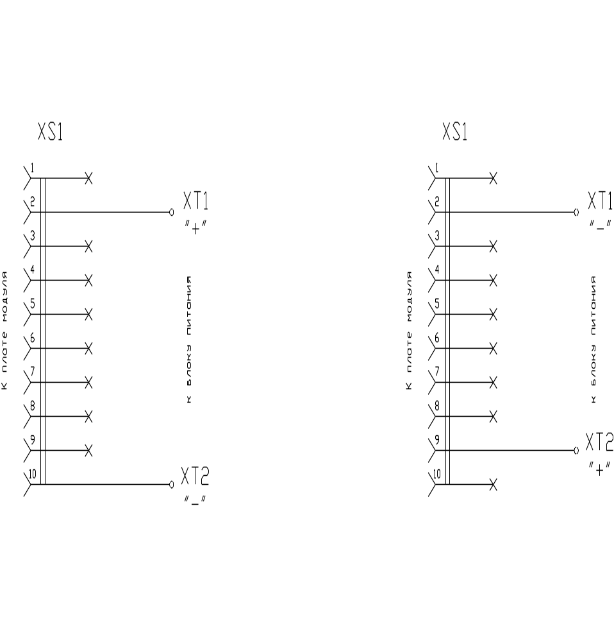

XS1: разъем IDC-10 на плоский шлейф
XT1, XT2 клеммы типа “C”, “U” или “банан”, совместимые с выходными клеммами используемого блока питания
Приложение Б: Схема подключения платы АСТА.468353.016-01

XS1: разъем BLS-10 с проводами, обжатыми в контакты 2 и 9
XT1, XT2 клеммы типа “C”, “U” или “банан”, совместимые с выходными клеммами используемого блока питания
! Маркировать контакт №1 краской или наклейкой контрастного цвета
Приложение В:
Инструкция по использованию программы Deviceinstaller
- После запуска, программа произведет поиск устройств, подключенных к сетевой карте, и выведет главную форму со списком найденных модулей.

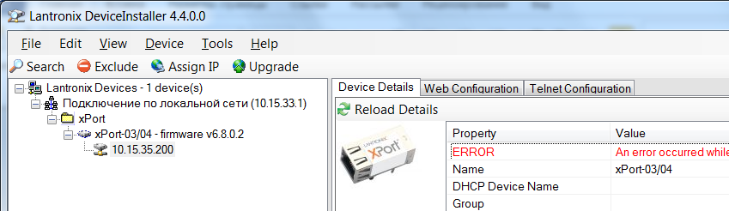

Если поиск не запустился или не найдено ни одного модуля, можно повторно запустить сканирование кнопкой или “F5”.
- После обнаружения модуля необходимо раскрыть список и нажать его адрес, после чего в правой панели отобразятся основные параметры и сообщение об ошибке установления связи.
- Для установки IP-адреса модуля нажать кнопку .
- Выбрать пункт “Assign a specific IP address”, нажать кнопку “Next >”
- Прописать в поле “IP address:” значение адреса 10.15.33.254, а в поле “Subnet mask:” значение маски 255.255.255.0 и нажать кнопку Assign.
- Если изменение данных в поле “Subnet mask” невозможно, необходимо после выполнения п.7 повторить процедуру установки маски, начиная с п.3
- Дождаться выполнения всех операций, после чего, убедившись в появлении сообщения “Completed successfully”, нажать кнопку “Finish”.
- В итоге форма должна принять следующий вид:

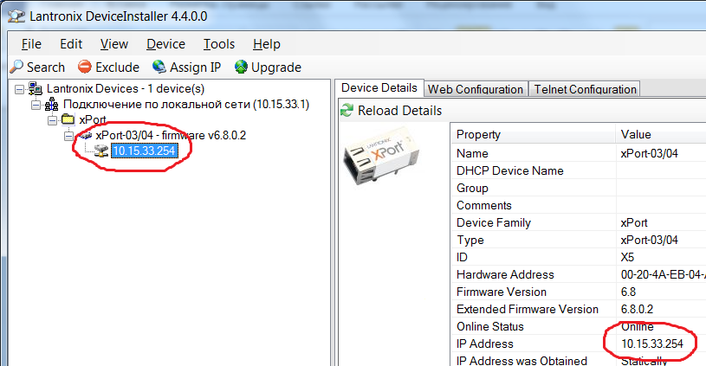

Сообщение об ошибке должно исчезнуть, прочитанный IP-адрес и маска должны соответствовать установленным.

